2023 금강자연미술프레비엔날레 자연미술큐브전 작품공모
‘12x12x12+자연’

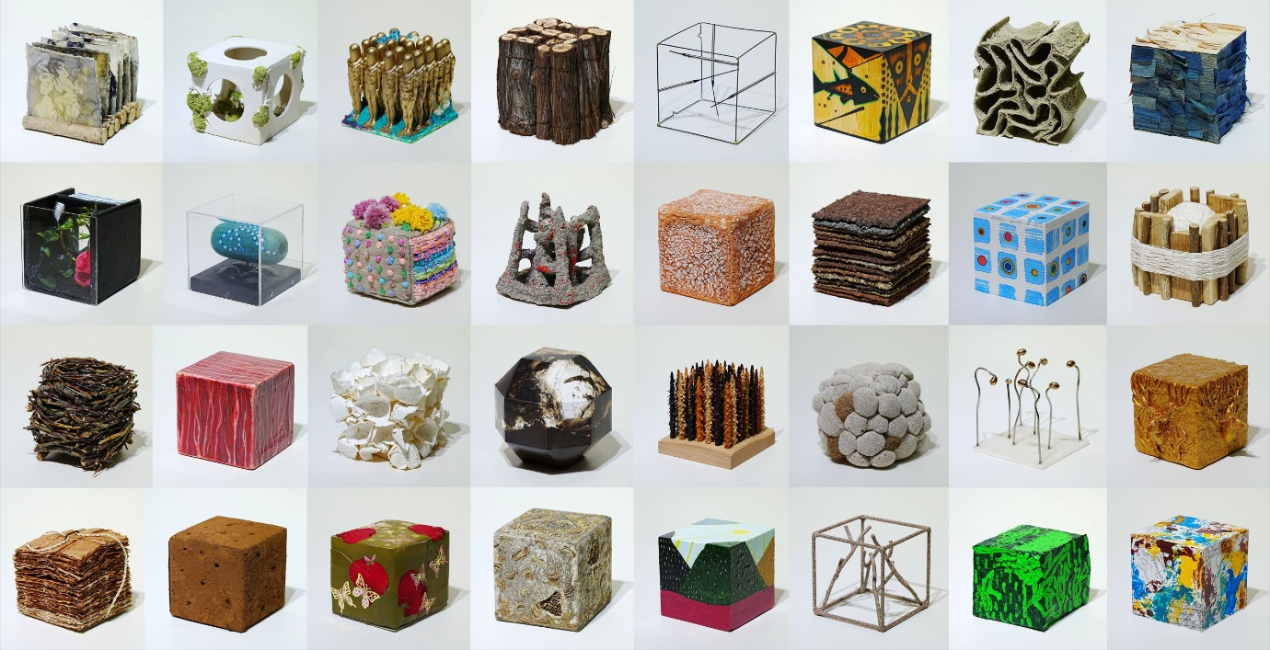

자연미술큐브전 ‘12×12×12+자연’은 가로와 세로 그리고 높이가 같은 12cm 정육면체의 일정한 규격 안에 자연에 대한 작가 개인의 생각과 다양한 표현방식을 담고 있다. 2017년부터 이어온 자연미술큐브전은 자연미술운동의 하나로 전 세계의 자연미술작가들의 각기 다른 자연에 대한 예술적 메시지를 서로 공유하는 자리가 될 것이다.

■ 전시기간: 2023년 6월 15일 (목) – 8월 15일 (화)
■ 전시장소: 금강자연미술센터 (연미산자연미술공원 내)

■ 전시내용
- ‘자연’을 주제로 한 12x12x12cm의 큐브형태의 입체 작품
- 큐브 형태 안의 소재의 선택은 제한이 없고 표현방법도 자유롭게 할 수 있음
※ 기존 작품도 신작과 함께 계속 전시될 예정입니다.

■ 전시조건

- 큐브 작품의 12x12x12cm(가로, 세로, 높이) 규격을 준수
- 우편발송이 가능한 작품으로 발송비는 개인이 부담
- 출품된 작품은 반환되지 않으며, 금강자연미술비엔날레에 귀속되어 향후 상설 및 순회전시 됨
- 출품된 작품은 도록에 수록되며, 도록 1부 발송과 전시참여증서 발급 가능
- 기존 전시 참여자 재참여 가능
- 출품된 작품의 규격 혹은 전시 취지에 부합하지 않을 경우, 작품이 반려될 수 있음
- 출품된 작품은 시간에 따른 심각한 훼손이 올 경우 작가에게 알린 후 폐기될 수 있음

■ 접수기간: 2023년 3월 28일 – 5월 30일

■ 제출자료
- 신청서 (지정양식)
- 작품이미지 (최소 1장 이상 / 전시용 정면 이미지 필수)
- 작가 약력 (CV)
- 작품 (우편접수)
※ 작품이 배송과정에서 훼손되는 경우가 있으니 안전하게 포장해주시기 바랍니다.

■ 접수방법

- 신청서 / CV / 작품이미지: 이메일 접수 yatoo@hanmail.net

- 작품: 우편 접수

- 접수처: (32530) 충남 공주시 우성면 연미산고개길 98 금강자연미술비엔날레 운영위원회
■ 주최: 공주시
■ 주관: (사)한국자연미술가협회-야투
■ 후원: 충청남도

■ 문의
- Tel. 041-853-8828 / E-Mail. yatoo@hanmail.net
- Web. www.natureartbiennale.org / www.yatoo.or.kr

2023 금강자연미술비엔날레 자연미술큐브전 《12x12x12+자연》
신 청 서

이 름 | 국 문 |  | 영 문 | (성-이름 순으로 표기)
국 적 | 대한민국 |  | 생년월일
주 소
연락처 |  |  | 이메일
홈페이지
작품명 | 국 문
 | 영 문
재료/기법
작품설명 | (3~5줄 이내로 간단히 작성)
개인정보활용 동의
• 수집·이용 목적: 전시 참가신청 접수 및 확인, 전시 운영, 홍보/출판물 제작, 참여작가 사후관리 등
• 수집·이용 항목: 성명, 생년월일, 주소, 연락처, 이메일, 작품설명, 작품이미지 등
• 수집·이용 기간: 본 전시 운영 및 관리업무를 계속하는 동안
• 동의를 거부하실 경우, 전시에 참여하실 수 없습니다.
□ 위와 같이 개인정보 수집 · 이용에 동의합니다.

위 본인은 2023 금강자연미술프레비엔날레 자연미술큐브전《12x12x12+자연》에 참여하며, 진행에 따른 모든 조건 및 출품 작품이 금강자연미술비엔날레에
소장되는 것에 동의하며 신청서를 제출합니다.

2023. .

참여작가: (서명)

